**Analiza zdarzeń mogących spowodować nadzwyczajne zagrożenie  środowiska w II kw. 1998 r.**

W II kw. 1998 r. Państwowa Inspekcja Ochrony Środowiska otrzymała informacje o 51 zdarzeniach mogących spowodować nadzwyczajne zagrożenie środowiska, z tego w:  
 

|  |  |
| --- | --- |
| **- kwietniu** | **- 21 zdarzeń (41,2 % zdarzeń w skali II kwartału i 20,6 % zdarzeń w skali I półrocza);** |
| **- maju** | **- 15 zdarzeń (29,4 % zdarzeń w skali II kwartału i 14,7 % w skali I półrocza);** |
| **- czerwcu** | **- 15 zdarzeń (29,4 % zdarzeń w skali II kwartału i 14,7 % w skali I półrocza).** |

Rejestr zdarzeń mających miejsce w omawianym kwartale zawarty jest w załączniku nr 1 (numeracja zdarzeń w załączniku jest kontynuacją numeracji rejestru nadzwyczajnych zagrożeń środowiska dla I kwartału 1998 r.).

Ilość zgłoszonych zdarzeń w poszczególnych miesiącach II kwartałów w latach 1993 - 1998 r. przedstawiono na rys. 1.  
 

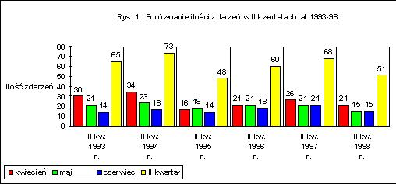

Wynika z niego, że w II kwartale 1998 r. ilość zdarzeń w niewielkim stopniu (o 3 zdarzenia) przewyższała ilość zdarzeń w II kwartale 1995 r., kiedy to zarejestrowano najmniej zdarzeń w II kwartałach lat 1993 - 1998. Wpłynął na to niewątpliwie fakt, że w miesiącach maju i czerwcu 1998 r. zarejestrowano tylko po 15 zdarzeń.

Zdarzenia zgłoszone w okresie II kw. 1998 r. zarejestrowane były na terenie 25 województw. Najwięcej miało miejsce na terenie województw:

|  |  |
| --- | --- |
| **- gdańskiego** | **- 8 zdarzeń;** |
| **- radomskiego** | **- 4 zdarzenia;** |
| **- jeleniogórskiego, lubelskiego i warszawskiego** | **- po 3 zdarzenia;** |
| **- białostockiego, katowickiego, krośnieńskiego, nowosądeckiego, olsztyńskiego, poznańskiego, skierniewickiego, tarnobrzeskiego, tarnowskiego i zielonogórskiego** | **- po 2 zdarzenia.** |

Na terenie 10 województw wystąpiło po 1 zdarzeniu, na terenie 24 województw brak było zdarzeń.

Z powyższego zestawienia wynika, że w skali II kwartału 1998 r.:

* zdecydowanie najwięcej zdarzeń miało miejsce na terenie województwa gdańskiego;
* rozmieszczenie zdarzeń na obszarze kraju było nierównomierne (na terenie 15 województw, które stanowią 30,6 % wszystkich województw, miało miejsce 41 zdarzeń, które stanowiły aż 80,4 % wszystkich zdarzeń).

Zdarzenia zarejestrowane w II kw. 1998 r. stanowią 50,0 % zdarzeń zarejestrowanych w I półroczu 1998 r. W tym okresie na terenie 37 województw było zarejestrowanych 102 zdarzenia, z tego najwięcej na terenie województw:   
 

|  |  |
| --- | --- |
| **- warszawskiego** | **- 13 zdarzeń;** |
| **- gdańskiego** | **- 8 zdarzeń;** |
| **- tarnowskiego** | **- 5 zdarzeń;** |
| **- krośnieńskiego, piotrkowskiego, radomskiego, tarnobrzeskiego i zielonogórskiego** | **- po 4 zdarzenia;** |
| **- białostockiego, jeleniogórskiego, katowickiego, koszalińskiego, lubelskiego, ostrołęckiego, poznańskiego, i szczecińskiego , pilskiego** | **- po 3 zdarzenia.** |

Na terenie 7 województw miało miejsce po 2 zdarzenia, na terenie 15 województw po 1 zdarzeniu, natomiast na terenie 10 województw brak było zdarzeń.

Z powyższego zestawienia wynika, że w skali I półrocza 1998 r.:

* zdecydowanie najwięcej zdarzeń miało miejsce na terenie województwa warszawskiego;
* rozmieszczenie zdarzeń na obszarze kraju było nierównomierne (na terenie 17 województw, które stanowią 34,7 % wszystkich województw, miało miejsce 74 zdarzenia, które stanowiły 73,7 % wszystkich zdarzeń).

 Biorąc pod uwagę jako kryterium miejsce zdarzenia, ich ilość w II kw. 1998 r. przedstawiała się następująco:

|  |  |
| --- | --- |
| **- transport** | **- 26 zdarzeń (51,0 % wszystkich zdarzeń);** |
| **- zakłady** | **- 21 zdarzeń ( 41,2 %)** |
| **- inne** | **- 4 zdarzenia ( 7,8 %).** |

Bardziej obrazowo strukturę miejsc zdarzeń przedstawia rys. 2.

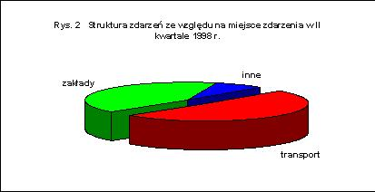

W skali I półrocza 1998 r. struktura zdarzeń, ze względu na miejsce zdarzenia, przedstawia się następująco:  
 

|  |  |
| --- | --- |
| **- transport** | **- 49 zdarzeń (48,1 % wszystkich zdarzeń w I półroczu 1998 r.);** |
| **- zakłady** | **- 39 zdarzeń (38,2 %);** |
| **- inne** | **- 14 zdarzeń (13,7 %).** |

Strukturę zdarzeń w tym okresie przedstawiono na rys 3.

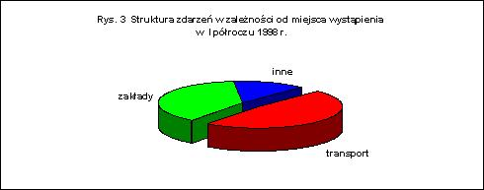

Z rysunków 2 i 3 wynika, że analogicznie jak w I kwartale 1998 r., w okresie II kwartału 1998 r. i w całym I półroczu 1998 r. najwięcej zdarzeń występowało w transporcie. Fakt ten należy łączyć ze wzrastającą rolą przewozów materiałów niebezpiecznych w gospodarce.

W II kwartale 1998 r. transporcie miało miejsce 26 zdarzeń (51,0 % wszystkich zdarzeń w kwartale), z tego w:

**- transporcie drogowym - 12 zdarzeń (23,5 % zdarzeń w II kw.);**  
**- transporcie kolejowym - 4 zdarzenia (7,8 %);**  
**- transporcie wodnym - 6 zdarzeń (11,8 %);**  
**- transporcie rurociągowym - 3 zdarzenia (5,9 %);**  
**- transporcie lotniczym - 1 zdarzenie (2,0 %).**

Strukturę tych zdarzeń, w grupie zdarzeń mających miejsce w transporcie, przedstawia rys. 4.

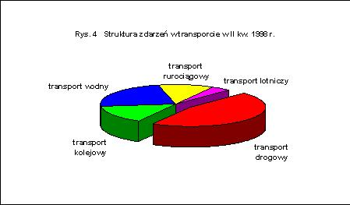

Z rys. 4 wynika, że zdecydowanie najwięcej zdarzeń w transporcie miało miejsce w przewozie drogowym materiałów niebezpiecznych. Analogiczna sytuacja występowała w I półroczu 1998 r., co obrazuje rys. 5.

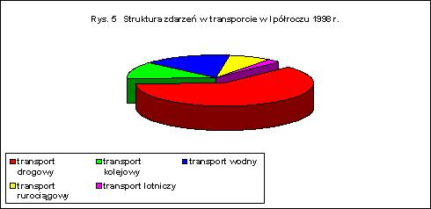

W II kw. 1998 r. w transporcie rurociągowym ropy naftowej i produktów ropopochodnych (paliwa płynne takie jak benzyny silnikowe i oleje napędowe), w którym skutki wycieków bywają najpoważniejsze, wystąpiły 3 zdarzenia. Dwa zdarzenia miały miejsce na terenie rurociągów produktowych, należących do Rafinerii Gdańskiej SA, jedno zdarzenie miało miejsce na rurociągu ropy naftowej, należącym do Przedsiębiorstwa Eksploatacji Rurociągów Naftowych "PRZYJAŹŃ" w Płocku. Dzięki szybkiej i sprawnej akcji służb należących do właścicieli, prowadzonej pod nadzorem Wojewódzkiego Inspektoratu Ochrony Środowiska w Gdańsku (rurociąg Rafinerii Gdańskiej SA) i Wojewódzkiego Inspektoratu Ochrony Środowiska w Poznaniu (rurociąg Przedsiębiorstwa Eksploatacji Rurociągów Naftowych "PRZYJAŹŃ") skutki wycieków zostały usunięte w krótkim czasie.

  W II kwartale 1998 r. znaczna ilość zdarzeń miała miejsce na terenie zakładów. Było ich 21 (41,2 % wszystkich zdarzeń w ciągu II kw.), w tym na terenie:  
 

|  |  |
| --- | --- |
| **- zakładów przemysłowych** | **- 16 zdarzeń (31,4 % wszystkich zdarzeń w II kwartale);** |
| **- zakładów użyteczności publicznej** | **- 4 zdarzenia (7,8 % wszystkich zdarzeń w II kwartale);** |
| **- zakładów handlowych** | **- 1 zdarzenie (2,0 % wszystkich zdarzeń w II kwartale).** |

Strukturę tych zdarzeń, w grupie zdarzeń mających miejsce na terenie zakładów, przedstawia rys. 6.

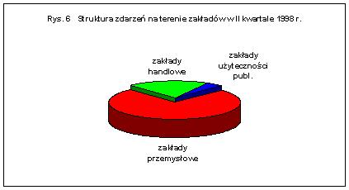

W I półroczu 1998 r. na terenie zakładów miało miejsce łącznie 39 zdarzeń (38,2 % wszystkich zdarzeń), w tym na terenie:  
 

|  |  |
| --- | --- |
| **- zakładów przemysłowych** | **- 28 zdarzeń (27,4 % wszystkich zdarzeń w I półroczu);** |
| **- zakładów handlowych** | **- 10 zdarzeń (9,8 % wszystkich zdarzeń w I półroczu);** |
| **- zakładów użyteczności publicznej** | **- 1 zdarzenie (1,0 % wszystkich zdarzeń w I półroczu).** |

Strukturę tych zdarzeń przedstawia rys. 7.

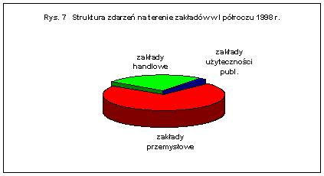

   Z rys. 6 i 7 wynika, że zdecydowana większość zdarzeń w zakładach miała miejsce w zakładach przemysłowych. Wynika to z faktu, że tam najczęściej znajdują się materiały niebezpieczne i to niejednokrotnie w znacznych ilościach.

Uwzględniając jako kryterium w poszczególnych zdarzeniach klasyfikację materiałów niebezpiecznych, stosowaną w transporcie materiałów niebezpiecznych, ilość zdarzeń w poszczególnych klasach w II kwartale 1998 r. przedstawia się następująco:

|  |  |
| --- | --- |
| **- klasa 2 (gazy sprężone, skroplone lub rozpuszczone pod ciśnieniem),** ***w tym z udziałem:*** | **- 7 zdarzeń (13,7 % zdarzeń w skali kwartału);** |
| ***- amoniaku (nr ONZ 1005)*** | ***- 3 zdarzenia;*** |
| **- klasa 3 (materiały ciekłe zapalne),** ***w tym z udziałem:*** | **- 33 zdarzenia (64.7 %);** |
| ***- benzyn silnikowych (nr ONZ 1203)*** | ***- 4 zdarzenia;*** |
| ***- olejów napędowych (nr ONZ 1202)*** | ***- 15 zdarzeń;*** |
| **- klasa 6 (materiały trujące)** | **- 1 zdarzenie (2,0 %);** |
| **- klasa 8 (materiały żrące)** | **- 1 zdarzenie (2,0 %);** |
| **- materiały poza klasyfikacją materiałów niebezpiecznych** | **- 9 zdarzeń (17,6 %).** |

Na rys. 8 przedstawiono strukturę zdarzeń z udziałem różnych klas substancji niebezpiecznych.

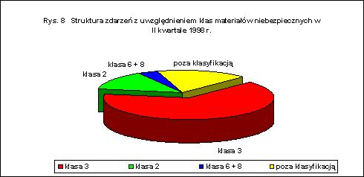

Z rys. 8 wynika, że:

* materiały należące do grupy 3 stanowią w dalszym ciągu najpoważniejsze zagrożenie w zdarzeniach mających znamiona nadzwyczajnego zagrożenia;
* ilość zdarzeń z udziałem materiałów klasy 2 utrzymała się na poziomie I kwartału 1998 r.;
* w pozostałych klasach (w tym również w klasie 8 - materiały żrące) materiałów niebezpiecznych zdarzenia występowały rzadko lub nie występowały wcale.

W I półroczu 1998 r. ilość zdarzeń z uwzględnieniem klasyfikacji materiałów niebezpiecznych przedstawiała się następująco:

|  |  |
| --- | --- |
| **- klasa 2,** | **- 14 zdarzeń (13,7 % zdarzeń w skali półrocza);** |
| ***w tym z udziałem:*** |  |
| ***- amoniaku*** | ***- 6 zdarzeń;*** |
| **- klasa 3,** | **- 63 zdarzenia (61,8 %);** |
| ***w tym z udziałem:*** |  |
| ***- benzyn*** | ***- 6 zdarzeń;*** |
| ***- oleju napędowego*** | ***- 34 zdarzenia;*** |
| **- klasa 6** | **- 3 zdarzenia (2,9 %);** |
| **- klasa 8** | **- 4 zdarzenia (3,9 %);** |
| **- materiały poza klasyfikacją** | **- 18 zdarzeń (17,7 %).** |

Na rys. 9 przedstawiono strukturę zdarzeń w I półroczu 1998 r., z uwzględnieniem klasyfikacji materiałów niebezpiecznych.

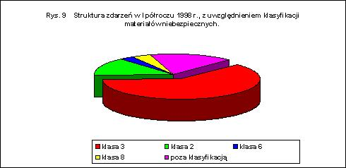

Z rys. 9 wynika, że również w I półroczu 1998 r. największa ilość zdarzeń miała miejsce z udziałem materiałów klasy 3.

Przy wystąpieniu nadzwyczajnych zagrożeń środowiska następują zanieczyszczenia różnych elementów środowiska. W II kw. 1998 r. zanieczyszczone było:

**- powietrze - w 10 przypadkach (19,6 %);**  
**- grunt - w 24 przypadkach (47,1 %);**  
**- wody - w 23 przypadkach (45.1 %).**

W powyższym zestawieniu suma przypadków, w których doszło do uwolnienia substancji niebezpiecznych i zanieczyszczenia poszczególnych elementów środowiska, jest wyższa niż ilość zarejestrowanych zdarzeń. Należy jednak zwrócić uwagę na fakt, że w niektórych zdarzeniach doszło do zanieczyszczenia więcej niż jednego elementu środowiska.

Wśród 51 zdarzeń, zarejestrowanych w II kw. 1998 r., w 3 (5,9 % wszystkich zdarzeń w skali kwartału) brak było skutków w środowisku. Zdarzenia zostały jednak uwzględnione w rejestrze, gdyż w trakcie akcji ratowniczej istniało poważne ryzyko uwolnienia materiałów niebezpiecznych do środowiska.

**Z pozostałych zdarzeń charakter krótkotrwały miało 39 zdarzeń (76,5 % wszystkich zdarzeń), a charakter długotrwały miało 9 zdarzeń (17,6 %).**

W skali I półrocza 1998 r. zanieczyszczone były:

**- powietrze** **- w 25 przypadkach (24,5 %);**  
**- grunt - w 45 przypadkach (44,1 %);**  
**- wody - w 41 przypadkach (40,2 %).**

W 7 przypadkach (6,9 %) nie stwierdzono zanieczyszczenia środowiska, ale w czasie akcji ratowniczej istniało potencjalnie duże ryzyko wystąpienia nadzwyczajnego zagrożenia środowiska.

Wśród zdarzeń, które miały miejsce w II kw. 1998 r., jako potencjalnie najgroźniejsze wymienić należy:

**(1)** **Zanieczyszczenie w dniu 16.04.98 ropą naftową gruntu wzdłuż toru kolejowego na odcinku od miejscowości Dęba Opoczyńska (gm. Opoczno, woj. piotrkowskie) do miejscowości Radzice (gm. Drzewica, woj. radomskie) - poz. 63 rejestru.**

Zanieczyszczenie miało miejsce podczas próby kradzieży paliwa ze stojącej pod semaforem w miejscowości Dęba Opoczyńska cysterny kolejowej. Próba kradzieży spowodowała urwanie zaworu spustowego i wyciek całej zawartości cysterny do gruntu.

Pracownicy Wojewódzkich Inspektoratów Ochrony Środowiska w Piotrkowie Trybunalskim i Radomiu przeprowadzili rozpoznanie zdarzenia, w wyniku którego stwierdzono że;

* z cysterny wyciekło około 51 Mg surowej ropy naftowej;
* wyciek ropy następował częściowo w trakcie jazdy pociągu powodując zanieczyszczenie nasypu kolejowego na odcinku około 8 km, z tego 3 km na terenie województwa radomskiego i 5 km na terenie woj. piotrkowskiego;
* po zatrzymaniu się pociągu na stacji Radzice wyciekająca ropa spłynęła do zagłębienia terenu zanieczyszczając go na obszarze około 120 m2 ;
* akcja ratownicza była prowadzona przez PSPoż., PKP i służby komunalne gmin (zbieranie ropy naftowej z rozlewisk, usuwanie zanieczyszczonego gruntu, który był przewożony na miejsce uzgodnione z Wojewodą Radomskim);
* faktycznego sprawcy (osoby lub osób, które spowodowały urwanie zaworu i wyciek paliwa) nie ustalono;
* Wojewodowie Piotrkowski i Radomski wydali decyzje nakazujące doprowadzenie zanieczyszczonego środowiska do stanu właściwego;
* decyzje są w trakcie realizacji.

Wojewódzkie Inspektoraty Ochrony Środowiska w PiotrkowieTrybunalskim i Radomiu współdziałały w akcji ratowniczej (pobór prób gruntu, w którym stwierdzono podwyższoną zawartość ropopochodnych). Obecnie prowadzą one nadzór nad usuwaniem skutków zdarzenia.

Zdarzenie o zasięgu ponadwojewódzkim.

**(2)** **Wyciek w dniu 20.04.98 amoniaku na terenie Zakładów Mięsnych "BYD-MEAT" S.A. w Bydgoszczy - poz. 67 rejestru.**

 Nastąpiło uszkodzenie rurociągu z ciekłym amoniakiem w czasie używania wózka widłowego. Uszkodzenie rurociągu spowodowało wyciek amoniaku, a następnie emisję par amoniaku do powietrza na skutek jego odparowywania.

WIOŚ w Bydgoszczy przeprowadził rozpoznania zdarzenia, w wyniku którego stwierdzono że:

* z uszkodzonej instalacji wyciekło około 300 kg amoniaku;
* wysokie stężenie amoniaku w pobliżu miejsca awarii spowodowało śmierć jednej osoby na miejscu zdarzenia, druga zmarła w szpitalu, 47 osób hospitalizowano;
* nastąpiło zanieczyszczenie kanalizacji ogólnospławnej (na skutek pochłaniania amoniaku) azotem amonowym i alkalizacja ścieków;
* nie nastąpiło zanieczyszczenie wód powierzchniowych azotem amonowym;
* chmura amoniaku nie przemieściła się poza teren zakładu;
* najbliższa zabudowa mieszkaniowa znajduje się ok. 30 m od zakładu.

 Inspektorzy WIOŚ przeprowadzili pomiary stężenia amoniaku. Przeprowadzono kontrolę w Zakładach. Wydano 5 zarządzeń pokontrolnych, których termin realizacji mija z dniem 30 września 1998 r.

**(3)** **Zanieczyszczenie w dniu 17.06.98 r. gruntu i powietrza ropą naftową w miejscowości Amelin (gm. Lubartów, woj. lubelskie) - poz. 93 rejestru.**

Na terenie Kopalni Ropy Naftowej w Amelinie, należącej do Sanockiego Zakładu Górnictwa Nafty i Gazu w Sanoku, nastąpiła erupcja ropy naftowej w mieszaninie z gazem ziemnym, parafiną i płynem wiertniczym.

WIOŚ w Lublinie przeprowadził rozpoznanie, w wyniku którego stwierdzono że:

* erupcja ropy następowała pod wysokim ciśnieniem i przy wietrze co spowodowało zanieczyszczenie gruntów uprawnych na obszarze ok. 5 hektarów;
* teren ujęcia wody do picia (studnie, hydrofornia) znalazły się poza zasięgiem skażenia;
* najbliższe zabudowania chłopskie zlokalizowane są w odległości ok. 800-1000 m.

Przedstawiciele WIOŚ w Lublinie wzięli udział w komisji z udziałem Wydziału Rolnictwa Urzędu Wojewódzkiego w Lublinie, Wojewódzkiej Stacji Sanitarno-Epidemiologicznej w Lublinie, Urzędu Gminy w Lubartowie i sprawcy, która stwierdziła że:

* rośliny pochodzące z terenu skażonego nie nadają się do rolniczego wykorzystania;
* zasięg skażonego terenu oraz metody rekultywacji i jego przywrócenia do dalszego rolniczego wykorzystania będą określone przez specjalistyczne służby;
* koszty związane z badaniami i rekultywacją skażonego gruntu oraz wyceną i wypłatą za utracone pożytki powinien ponieść sprawca zdarzenia tj. Sanocki Zakład Górnictwa Nafty i Gazu w Sanoku.

W trakcie II kwartału 1998 r. prowadzony był nadzór nad usuwaniem skutków tych zdarzeń, w których doprowadzenie środowiska do stanu właściwego nie nastąpiło do końca I kwartału 1998 r. Dotyczy to takich zdarzeń jak:

|  |  |
| --- | --- |
|  | Wyciek i zanieczyszczenie gruntu i wód gruntowych w dniu 31 stycznia 1996 r. paliwem z rurociągu tłocznego na terenie Zakładu Produktów Naftowych Nr 9 w Międzychodzie (woj. zielonogórskie) należącego do Centrali Produktów Naftowych SA, Oddział w Nowej Soli (poz. 14 rejestru za 1996 r.). Trwa usuwanie skutków zdarzenia pod nadzorem WIOŚ w Gorzowie Wielkopolskim. |
|  | Wyciek w dniu 17 maja 1996 r. oleju napędowego w miejscowości Przyszowice-Paniówki (woj. katowickie) na skutek wypadku autocysterny (poz. 73 rejestru za 1996 r.). Brak działań sprawcy wypadku ze względu na jego odwołanie się od decyzji Wojewody Katowickiego, nakazującej doprowadzenie środowiska do stanu właściwego. |
|  | Wyciek w dniu 9 grudnia 1996 r. w miejscowości Karczówka (woj. bydgoskie) oleju napędowego z rurociągu produktów finalnych, należącego do Przedsiębiorstwa Eksploatacji Rurociągów Naftowych "PRZYJAŹŃ" w Płocku (poz. 201 rejestru za 1996 r.). Minister Ochrony Środowiska, Zasobów Naturalnych i Leśnictwa podtrzymał decyzję Wojewody Bydgoskiego, zobowiązującą PERN do wykonania oceny stopnia zanieczyszczenia środowiska ropopochodnymi w terminie do dnia 31 sierpnia 1998 r. |
|  | Wyciek i zanieczyszczenie gruntu i wód gruntowych w dniu 15 marca 1997 r. w miejscowości Kalisz Pomorski (woj. koszalińskie) benzyną etylizowaną E94 (poz. 48 rejestru za 1997 r.). Wyciek spowodowany był wypadkiem autocysterny. Wg oceny WIOŚ w Koszalinie brak jest postępu w działaniach sprawcy, mających na celu usunięcie skutków zdarzenia. Podstawą do takiego stwierdzenia była kontrola miejsca zdarzenia, powiązana z poborem prób do głębokości 5 m. Do tej głębokości stwierdzono zanieczyszczenie gruntu ropopochodnymi. Wobec tego wystąpiono do Wojewody Koszalińskiego o wydanie decyzji nakazującej sprawcy zanieczyszczenia podjęcie działań, mających na celu usunięcia skutków zdarzenia. |
|  | Zanieczyszczenie ropopochodnymi gruntu w dniu 10 lipca 1997 r. w miejscowości Głodowo (woj. włocławskie) na skutek wypadku drogowego autocysterny przewożącej benzynę bezołowiową (poz. 128 rejestru za 1997 r.). Prowadzący usuwanie skutków zanieczyszczenia zwrócił się w dniu 1 lipca 1998 r. do WIOŚ we Włocławku z zapytaniem o możliwość przeprowadzenie badań gruntu i wód gruntowych w miejscu zdarzenia. Celem badań będzie stwierdzenie, czy środowisko zostało doprowadzone do stanu określonego dokumentacją, która była podstawą prowadzonych prac. Przewidywany termin zakończenia rekultywacji: 31 lipca 1998 r. |
|  | Zanieczyszczenie ropopochodnymi gruntu w dniu 27 sierpnia 1997 r. w Warszawie (gm. Rembertów), spowodowane wyciekiem benzyny etylizowanej z cysterny kolejowej (poz. 157 rejestru za 1997 r.). Usuwanie skutków zdarzenia prowadzone jest pod nadzorem WIOŚ w Warszawie. |
|  | Zanieczyszczenie gruntu olejem napędowym w dniu 3 grudnia 1997 r. w miejscowości Małaszewicze (woj. bialskopodlaskie) spowodowane wyciekiem paliwa z cysterny kolejowej (poz. 215 rejestru za 1997 r.). Wojewoda Bialskopodlaski wydał decyzję uzgadniającą dokumentację, zgodnie z którą będzie prowadzona rekultywacja gruntu. Nadzór nad usuwaniem zanieczyszczenia będzie prowadzony przez WIOŚ w Białej Podlaskiej. |
|  | Zanieczyszczenie gruntu ksylenem w dniu 23 grudnia 1997 r. w miejscowości Bliżyn (woj. kieleckie), spowodowane wyciekiem tej substancji na terenie Kieleckich Zakładów Farb i Lakierów (poz. 232 rejestru za 1997 r.). Wojewoda Kielecki wydał decyzję zobowiązującą sprawcę do wykonania oceny zanieczyszczenia środowiska, która została wykonana do dnia 30 maja 1998 r. (termin realizacji zgodny z decyzją). Trwa usuwanie wolnego ksylenu z gruntu pod nadzorem WIOŚ w Kielcach. |
|  | Zanieczyszczenie gruntu rtęcią w dniu 6 stycznia 1998 r. w Warszawie (gm. Warszawa-Wawer), spowodowane przez nieznanego sprawcę (poz. 3 rejestru za 1998 r.). Zanieczyszczenie zostało usunięte do dnia 30 kwietnia 1998 r., w terminie zgodnym z decyzją Wojewody Warszawskiego. Nadzór nad usuwaniem skutków prowadził WIOŚ w Warszawie. |
|  | Zanieczyszczenie gruntu olejem opałowym "EKOTERM" w dniu 26 lutego 1998 r. w miejscowości Cigacice (woj. zielonogórskie), spowodowane jego wyciekiem z instalacji zasilającej urządzenia technologiczne (poz. 37 rejestru za 1998 r.). WIOŚ w Zielonej Górze prowadzi nadzór nad usuwaniem skutków zanieczyszczenia. Sposób usuwania zanieczyszczenia został określony decyzją Wojewody Zielonogórskiego. |
|  | Zanieczyszczenie gruntu ropopochodnymi w dniu 28 marca 1998 r. w Szczecinie, spowodowane uderzeniem cysterny kolejowej z benzyną etylizowaną E94 w skład pociągu (poz. 50 rejestru za 1998 r.). Przeprowadzono badania stopnia zanie-czyszczenia środowiska benzyną. Do końca II kwartału 1998 r. wydobyto z gruntu ok. 18 Mg mieszaniny wodno-benzynowej. Działania są prowadzone pod nadzorem WIOŚ w Szczecinie. |

W II kwartale 1998 r. działania wojewódzkich inspektoratów ochrony środowiska były prowadzone w ścisłej współpracy z odpowiednimi terenowo komendami wojewódzkimi i rejonowymi Państwowej Straży Pożarnej. W wielu przypadkach współpraca dotyczyła innych organów administracji państwowej ogólnej i specjalnej, organów ścigania oraz organów administracji samorządowej